15 de enero de 2023

**3NV31**

Construcción de Base de Datos

Mi lista de juegos

**Proyecto Final**

Solís Torres Camilo Olinsser

Contenido

Introducción 3

Problema 3

Objetivo 3

Solución 4

Look and Feel 4

Pantallas de Login 4

Pantalla Registro 4

Pantalla Inicio 5

Pantalla Ajustes 5

Pantalla Administrador 6

Pantalla detalle de un Juego 6

Diagrama Entidad Relación 7

Modelo Relacional 8

Consultas Sencillas 9

Consultas Multi tabla 12

Procedimientos 16

# Introducción

Mi lista de videojuego es una aplicación web la cual constará con una base de datos para guardar la información generada por los distintos usuarios, constará de una interfaz grafica moderna para el uso intuitivo de los usuarios en general por lo que no requerirá de conocimientos especificaos para su uso.

El proyecto esta pensado para que sea utilizado por pequeños negocios que se dediquen a vender videojuegos y de esta manera poder ofrecer a sus compradores la facilidad de consultar su catalogo disponible desde la comodidad de su navegador web.

# Problema

Pequeños negocios que se dedican a vender videojuegos o a su distribución no dan mucho a conocerse porque se limitan a las personas que alguna vez han visto el local físico donde los venden el cual limita sus clientes al enfocarse en una sola zona.

Los compradores no suelen ir a visitar el local si no saben de antemano que tipo de juego están buscando puesto que esto es un pasatiempo y pasa una actividad la cual les quitara bastante de su tiempo el echo de ir hasta la tienda y e investigar si existe el videojuego que están buscando

# Objetivo

Ofrecer un catalogo con los videojuegos que el negocio venda, el catálogo deberá de contener información detallada de cada videojuego, la aplicación mostrara interfaces para registrar usuarios, iniciar sesión, agregar juegos editarlos y un sistema de valoración de juegos

# Solución

## Look and Feel

### Pantallas de Login

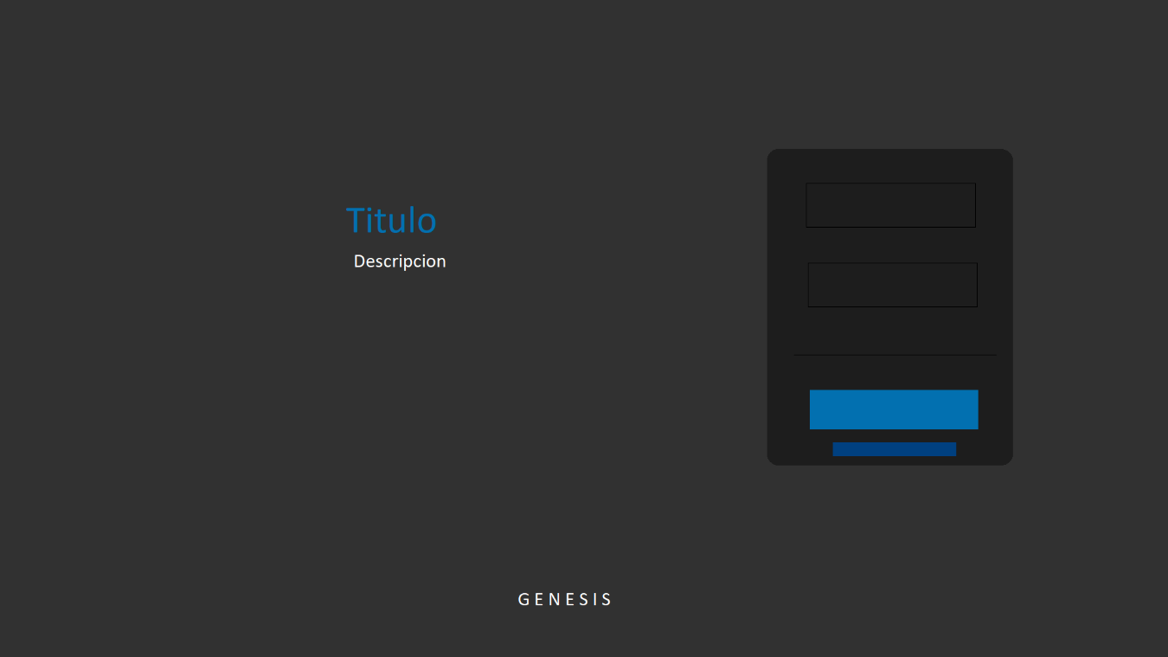

### Pantalla Registro

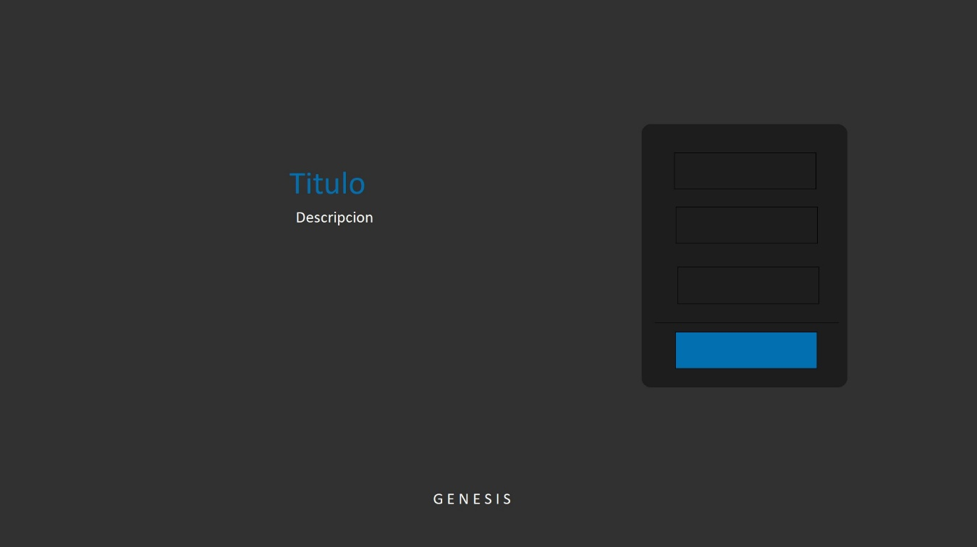

### Pantalla Inicio

### Pantalla Ajustes

### Pantalla Administrador

### Pantalla detalle de un Juego

## Diagrama Entidad Relación



## Modelo Relacional

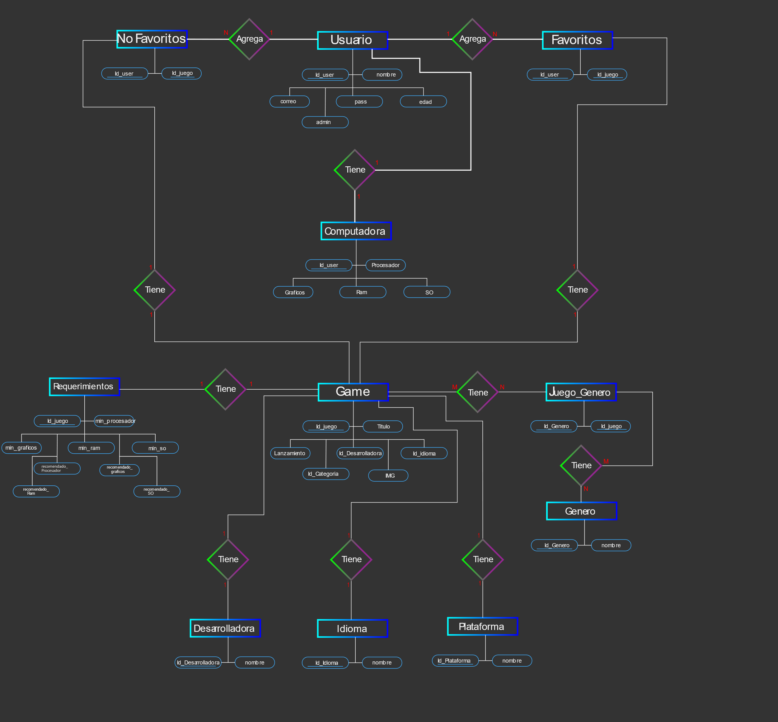

# Consultas Sencillas

**Carpeta**: Controlador

**Ruta**: Proyecto-diseño\Proyecto diseño\Controlador\

1. **Archivo**: Agregar_Reque.aspx **línea:** 33

**Carpeta**: WEB Services

**Ruta**: Proyecto-diseño\Proyecto diseño\WEB Services\

1. **Archivo**: Admin.asmx.cs **línea:** 36



1. **Archivo**: Admin.asmx.cs **línea:** 51

1. **Archivo**: Admin.asmx.cs **línea:** 69

1. **Archivo**: Admin.asmx.cs **línea:** 87

1. **Archivo**: Detalle_Juego.asmx.cs **línea:** 40

1. **Archivo**: Detalle_Juego.asmx.cs **línea:** 88

Nota: los siguientes 5 consultas están repetidas porque son diferentes métodos que utilizan la misma consulta para comprobar existencia de datos en diferentes métodos

1. **Archivo**: Detalle_Juego.asmx.cs **línea:** 177

1. **Archivo**: Detalle_Juego.asmx.cs **línea:** 221

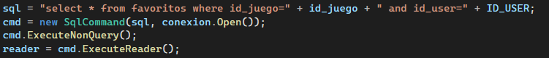

1. **Archivo**: Detalle_Juego.asmx.cs **línea:** 224

1. **Archivo**: Detalle_Juego.asmx.cs **línea:** 277

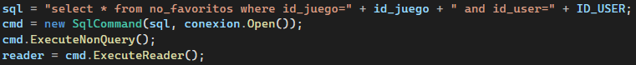

1. **Archivo**: Detalle_Juego.asmx.cs **línea:** 300



1. **Archivo**: Inicio.aspx.cs **línea:** 26

1. **Archivo**: Inicio.aspx.cs **línea:** 40

1. **Archivo**: Inicio.aspx.cs **línea:** 63

1. **Archivo**: Inicio.aspx.cs **línea:** 82

1. **Archivo**: Detalle_Juego.aspx.cs **línea:** 21

# Consultas Multi tabla

**Carpeta**: Controlador

**Ruta**: Proyecto-diseño\Proyecto diseño\Controlador\

1. **Archivo**: Filtros.aspx.cs **línea:** 56 a 279

De la línea 56 a la línea 279 se encuentran 23 consultas multi tablas para poder aplicar los filtros requeridos por el usuario al poder realizarse múltiples combinaciones cada consulta es diferente de una a la otra

# Procedimientos

**Carpeta**: Controlador

**Ruta**: Proyecto-diseño\Proyecto diseño\Controlador\

1. **Archivo**: Agregar_Categoria.ashx.cs **línea:** 22

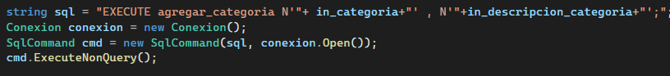

1. **Archivo**: Agregar_Game.ashx.cs **línea:** 27

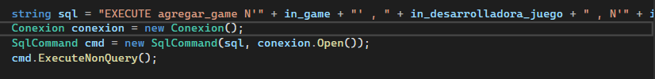

1. **Archivo**: Agregar_desarrolladora.ashx.cs **línea:** 22

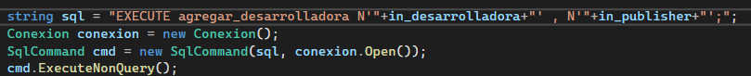

1. **Archivo**: Agregar_Genero.ashx.cs **línea:** 20

1. **Archivo**: Agregar_Reque.ashx.cs **línea:** 40
2. 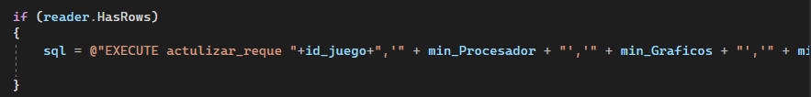
3. **Archivo**: Iniciar_Sesion.ashx.cs **línea:** 25

1. **Archivo**: Modificar_PC.ashx.cs **línea:** 32

1. **Archivo**: Modificar_PC.ashx.cs **línea:** 40



1. **Archivo**: Modificar_PC.ashx.cs **línea:** 48



1. **Archivo**: Registrar.ashx.cs **línea:** 37

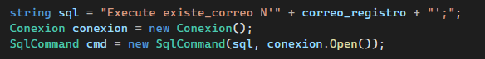

1. **Archivo**: Registrar.ashx.cs **línea:** 75

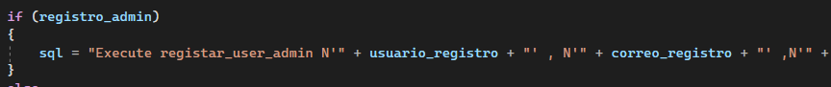

1. **Archivo**: Registrar.ashx.cs **línea:** 79



1. **Archivo**: Registrar.ashx.cs **línea:** 91

**Carpeta**: WEB Services

**Ruta**: Proyecto-diseño\Proyecto diseño\WEB Services\

1. **Archivo**: Ajustes.asmx.cs **línea:** 47

1. **Archivo**: Ajustes.asmx.cs **línea:** 92

